**IDENTIDADE ORGANIZACIONAL**

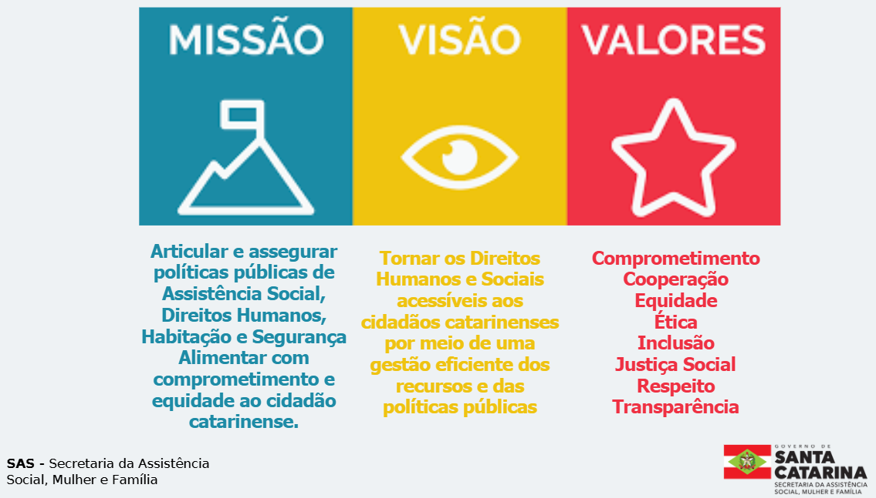

**IDENTIDADE ORGANIZACIONAL**

**I. MISSÃO:**

Articular e assegurar políticas públicas de Assistência Social, Direitos Humanos, Habitação e Segurança Alimentar com comprometimento e equidade ao cidadão catarinense;

**II. VISÃO:**

Tornar os Direitos Humanos e Sociais acessíveis aos cidadãos catarinenses por meio de uma gestão eficiente dos recursos e das políticas públicas

**III. VALORES:**

* Comprometimento;
* Cooperação;
* Equidade;
* Ética;
* Inclusão;
* Justiça Social;
* Respeito;
* Transparência

**ORGANOGRAMA**

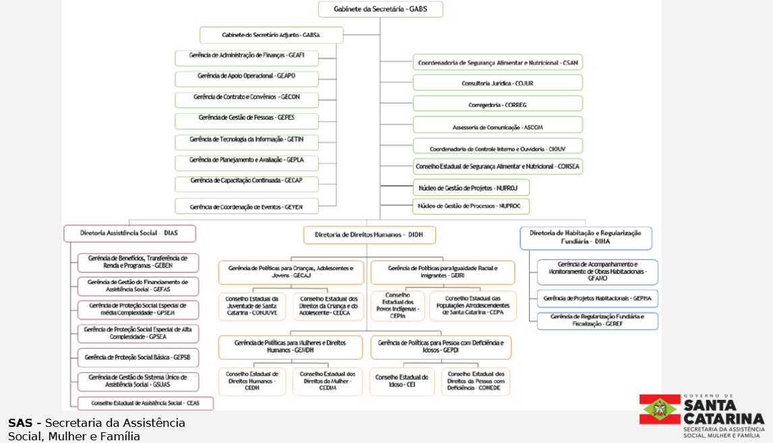



**CADEIA DE VALOR**

